国家税务总局南宁市税务局第四稽查局
税务事项通知书
南市税四稽通〔2025〕10145 号

黄健清（纳税人识别号：450202194903030012）：
事由1：告知执法主体变更。
依据：《关于撤销广西壮族自治区税务局跨区域稽查局的公告》（国家税务总局广西壮族自治区税务局公告2025年第1号）。
通知内容：根据工作安排，原对你进行检查的执法主体为国家税务总局广西壮族自治区税务局第一稽查局，现变更为国家税务总局南宁市税务局第四稽查局，请你继续配合后续执法工作。
事由2：检查人员变更。
依据：《中华人民共和国税收征收管理法实施细则》第八十五条、《税务稽查案件办理程序规定》（国家税务总局令第52号）。
通知内容：因检查人员工作岗位调整，检查人员由李航、黄鹏变更为徐冰、蒋一清。
联系人员：徐冰、蒋一清
联系电话：5566606
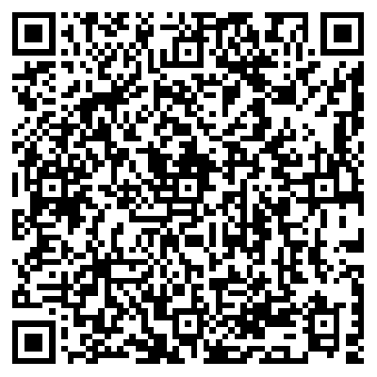
二Ｏ二五年五月八日

